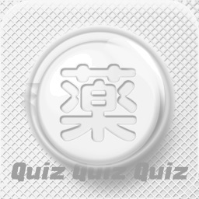
問題
問１、ベタニスの一般名は？

問２、オンブレス吸入用カプセル150μgの発売時の薬価とメーカーの組み合わせが正しいのはどれ？
139.6：ノバルティス、13154：MSD、2634：小野、2496：ファイザー

問３、以下の適応を持つ薬はどれ？『痛風、高尿酸血症』
プラザキサ、メマリー、レミニール、フェブリク

問４、リパクレオンの用法用量で正しいのはどれ？『通常，パンクレリパーゼとして1回Ａmgを1日3回，食直後に経口投与する．なお，患者の状態に応じて，適宜増減する．』

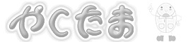

答１、ミラベグロン
答２、139.6：ノバルティス
答３、フェブリク
答４、６００

